Umfangreiche ODT-Testdatei fuer Tcl/Tk
Dieses Dokument testet Ueberschriften, Spans, fett-kursive Bereiche, Listen, Tabellen, Bilder, Links, Bookmarks und Sonderfaelle.
Erstellt: 23.05.2026 06:21:25

Inhalt
- 1. Ueberschriften H1 bis H6
- 2. Absatzformatierung und Text-Spans
- 3. Listen einfach und verschachtelt
- 4. Tabellen: normal, leer, mehrzeilig
- 5. Bilder
- 6. Hyperlinks und Bookmarks
- 7. Codebloecke und Zeilenumbrueche
- 8. Unicode- und Sonderzeichentest
- 9. Groessere Tabelle
- 10. Fazit

1. Ueberschriften H1 bis H6

Test-Ueberschrift Ebene 1

Test-Ueberschrift Ebene 2

Test-Ueberschrift Ebene 3

Test-Ueberschrift Ebene 4

Test-Ueberschrift Ebene 5

Test-Ueberschrift Ebene 6

2. Absatzformatierung und Text-Spans
Normaler Anfang. Fett. Kursiv. Fett und kursiv. Roter Text. Blauer Text. Klein. Gross.
Linksbündiger Standardabsatz.
Zentrierter Absatz.
Rechtsbuendiger Absatz.
Blocksatz-Test: Dies ist ein laengerer Absatz mit mehreren Woertern, der dazu dient, text:style-name und paragraph-properties zu testen. In LibreOffice sollte dieser Absatz als Blocksatz erscheinen.

3. Listen einfach und verschachtelt
Einfache Liste:
- Eintrag A
- Eintrag B
- Eintrag C
Verschachtelte Liste:
- GUI
  - Tk
  - ttk
  - tablelist
  - canvas
- Datenbank
  - SQLite
  - PostgreSQL
  - Oracle
- Export
  - ODT
  - PDF
  - HTML
  - Markdown

4. Tabellen: normal, leer, mehrzeilig
Modul | Kategorie | Beschreibung | Status
Tk | GUI | Grafische Oberflaeche | Aktiv
tablelist | Widget | Tabellenanzeige | Aktiv
pdf4tcl | PDF | PDF-Erzeugung | Aktiv
tclmcairo | Grafik | Cairo-Integration | Entwicklung
oratcl | Datenbank | Oracle-Anbindung | Aktiv
mdstack | Markdown | Dokument-Werkzeug | Planung
Tabelle mit leeren Zellen und mehrzeiligen Zellen:
Feld | Wert | Kommentar
leer |  | Absichtlich leere Zelle
mehrzeilig | Zeile 1  Zeile 2  Zeile 3 | Soll line-breaks enthalten
unicode | ä ö ü ß € → | UTF-8 Test

5. Bilder
Erstes Bild:
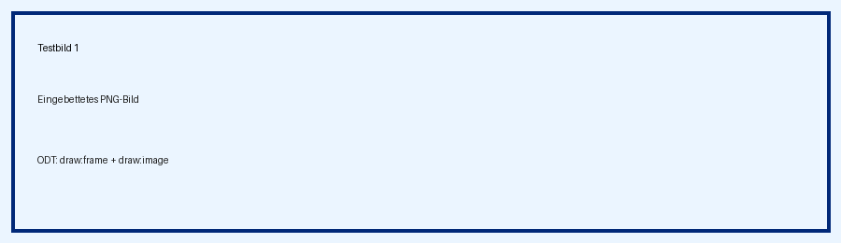
Zweites Bild:
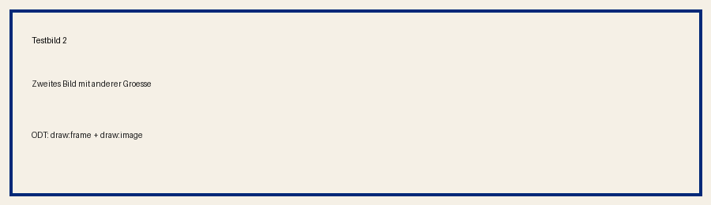

6. Hyperlinks und Bookmarks
Externer Link: Tcl/Tk Webseite
Dies ist ein Bookmark-Ziel im Dokument.

7. Codebloecke und Zeilenumbrueche
package require Tk
button .b -text "Hallo"
pack .b
package require pdf4tcl
set pdf [pdf4tcl::new]
$pdf startPage
$pdf text "Hallo PDF"
$pdf write -file demo.pdf
package require tablelist_tile
tablelist::tablelist .tbl \
-columns {0 "Name" 0 "Ort"}
pack .tbl -fill both -expand 1
Zeile 1
Zeile 2
Zeile 3
Zeile 4

8. Unicode- und Sonderzeichentest
Umlaute: ä ö ü Ä Ö Ü ß
Waehrungen: € $ £ ¥
Mathematik: ± × ÷ ≈ ≠ ≤ ≥
Pfeile: ← ↑ → ↓ ⇐ ⇒
Symbole: © ® ™ § ¶
Boxdrawing: ┌─┬─┐ │ │ └─┴─┘

9. Groessere Tabelle
Nr | Name | Ort | Menge | Notiz
1 | Kunde 01 | Ort 01 | 3 | Testdaten fuer Tabellenexport
2 | Kunde 02 | Ort 02 | 6 | Testdaten fuer Tabellenexport
3 | Kunde 03 | Ort 03 | 9 | Testdaten fuer Tabellenexport
4 | Kunde 04 | Ort 04 | 12 | Testdaten fuer Tabellenexport
5 | Kunde 05 | Ort 05 | 15 | Testdaten fuer Tabellenexport
6 | Kunde 06 | Ort 06 | 18 | Testdaten fuer Tabellenexport
7 | Kunde 07 | Ort 07 | 21 | Testdaten fuer Tabellenexport
8 | Kunde 08 | Ort 08 | 24 | Testdaten fuer Tabellenexport
9 | Kunde 09 | Ort 09 | 27 | Testdaten fuer Tabellenexport
10 | Kunde 10 | Ort 10 | 30 | Testdaten fuer Tabellenexport
11 | Kunde 11 | Ort 11 | 33 | Testdaten fuer Tabellenexport
12 | Kunde 12 | Ort 12 | 36 | Testdaten fuer Tabellenexport
13 | Kunde 13 | Ort 13 | 39 | Testdaten fuer Tabellenexport
14 | Kunde 14 | Ort 14 | 42 | Testdaten fuer Tabellenexport
15 | Kunde 15 | Ort 15 | 45 | Testdaten fuer Tabellenexport
16 | Kunde 16 | Ort 16 | 48 | Testdaten fuer Tabellenexport
17 | Kunde 17 | Ort 17 | 51 | Testdaten fuer Tabellenexport
18 | Kunde 18 | Ort 18 | 54 | Testdaten fuer Tabellenexport
19 | Kunde 19 | Ort 19 | 57 | Testdaten fuer Tabellenexport
20 | Kunde 20 | Ort 20 | 60 | Testdaten fuer Tabellenexport
21 | Kunde 21 | Ort 21 | 63 | Testdaten fuer Tabellenexport
22 | Kunde 22 | Ort 22 | 66 | Testdaten fuer Tabellenexport
23 | Kunde 23 | Ort 23 | 69 | Testdaten fuer Tabellenexport
24 | Kunde 24 | Ort 24 | 72 | Testdaten fuer Tabellenexport
25 | Kunde 25 | Ort 25 | 75 | Testdaten fuer Tabellenexport
26 | Kunde 26 | Ort 26 | 78 | Testdaten fuer Tabellenexport
27 | Kunde 27 | Ort 27 | 81 | Testdaten fuer Tabellenexport
28 | Kunde 28 | Ort 28 | 84 | Testdaten fuer Tabellenexport
29 | Kunde 29 | Ort 29 | 87 | Testdaten fuer Tabellenexport
30 | Kunde 30 | Ort 30 | 90 | Testdaten fuer Tabellenexport

10. Fazit
Diese Datei enthaelt mehr Testfaelle als die vorherige Version.
Sie ist geeignet, um einen Tcl-ODT-Inspector weiterzuentwickeln.
Besonders wichtig sind line-break, span, image, table, list, hyperlink und bookmark.

